**拓展任务**

**课时题目**  果蝇对生物学研究的贡献

1.（2019西城九上期末）养蚕缫丝起源于中国。有证据显示我国早在5000 多年前就已经开始养蚕。

（1）家蚕的个体发育要经过下图所示的四个时期，属于___________发育。家蚕幼虫每蜕皮一次便增长一龄，蜕掉的“皮”是蚕的___________。为提高吐丝量，可适当加大对其[ ] ___________时期的投喂量。

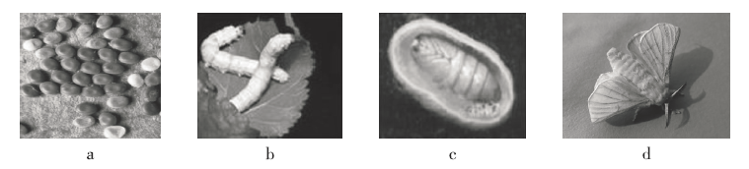

（2）家蚕虽然也吃其他植物叶片，但最爱吃的还是桑叶。生物小组拟探究“家蚕喜食桑叶是否为先天性行为”，应选择上图中[ ]___________进行隔离饲养。若经过探究发现家蚕喜食桑叶是先天性行为,则该行为是由其体内的___________决定的。

（3）家蚕的体细胞中有28对染色体，包括27对常染色体和1对___________，其精子或卵细胞中染色体的数目是 条。

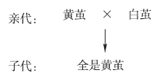（4）生物小组的同学发现家蚕茧色有黄色、白色等不同类型，这种

亲子间和子代间存在差异的现象叫做 。他们选用黄茧蚕与白

茧蚕杂交，得到如右图所示的实验结果，则其中黄茧是 性状。

如果控制茧色的基因用A、a表示，则子代家蚕的基因组成为 。

2.（2018东城一模）阅读下面科普短文。

蚊是生活中常见的一种昆虫。通常雄蚊吸食植物的汁液，而雌蚊以血液作为食。吸血的雌蚊是登革热、疟疾、黄热病、丝虫病等病原体的传播媒介，严重威胁人类健康。

人类与蚊子斗争的历史由来已久。为了消灭蚊子,人类可谓是想尽办法。

20世纪30年代，人们发明了一种叫做DDT的杀虫剂，它能够大量且有效地杀灭蚊子,起到了防止蚊媒传染病蔓延的作用。但是人们逐渐发现DDT在杀死蚊虫的同时，还会对生态环境造成严重破坏，进而给人类健康带来巨大威胁。因此，各国纷纷停止了DDT的使用。

为了找到更安全的灭蚊方法，20世纪70年代，科研人员利用射线照射的方法培育了不育雄蚊，然后将其释放到自然环境中。雌蚊通常一生只交配一次，雌蚊与不育雄蚊交配后不会产生后代，从而可以有效降低蚊子群体的数量。但是，由于辐射不仅会使雄蚊不育，也会影响它们的生命力，因此实际灭蚊效果并不理想。

近些年，研究人员发现了一种可以特异性切割DNA的物质。他们将该物质的基因转入雄蚊体内，在雄蚊（性染色体组成为XY）产生精子时特异性地破坏X染色体DNA，使其失去正常功能。研究人员将这种转基因雄蚊释放到野外，使其与野生雌蚊（性染色体组成为XX）交配产生后代。一段时间后发现，蚊子群体中的雌蚊所占比例急剧下降。当繁殖到第六代时，蚊子群体中因缺少雌性已经无法继续繁衍下去。这种遗传不育技术可以有效地控制蚊媒传染病的传播。

遗传不育技术具有传统防治方法难以比拟的优势，但也有生态学家担心，这种技术的广泛使用会破坏生态平衡。协调防治传染病和保护生态平衡之间的关系依然任重道远。

请回答以下问题：

（1）蚊的发育经过卵、幼虫、_________和成虫四个时期，属于_________发育。

（2）DDT在杀死害虫的同时，还会沿着_________不断积累，最终危害人类健康。

（3）上文转基因雄蚊的精子中含有的正常性染色体是_________。它们与野生雌蚊交配产生的后代为______性，从而使蚊群体中的雌雄比例失调，最终导致该蚊群体灭绝。

（4）遗传不育技术可能会使某些蚊灭绝，减少疾病的传播。但是从生态学的角度分析，它可能会导致_________________________________，从而影响生态平衡。